Всероссийская акция «Уроки Второй мировой» проводится 2-3 сентября в рамках
празднования 75-летия окончания Второй мировой войны и мероприятий Года памяти и
славы 2020 в образовательных организация по всей стране.
Вторая мировая война продолжалась шесть лет с 1 сентября 1939 года по 3
сентября 1945 года.
В нее было втянуто 61 государство с населением 1,7 миллиардов человек, военные
действия велись на территории 40 государств, а также на морских и океанских
театрах.
Во Второй мировой войне погибло свыше 55 миллионов человек. Наибольшие
жертвы понес Советский Союз, потерявший 27 миллионов человек.
Вторая мировая война завершилась полностью и окончательно, когда на борту
американского линкора «Миссури» в водах Токийского залива министр иностранных дел
Японии Мамору Сигемицу, как представитель императора и японского правительства, и
начальник генерального штаба генерал Йосидзиро Умедзу, подписали «Акт о
безоговорочной капитуляции Японии».
В полном соответствии с советской традицией Федеральным законом «О днях
воинской славы и памятных датах России» от 13.03.1995 №32-ФЗ (в редакции от
24.04.2020) установлен День окончания Второй мировой войны (1945 год) — 3 сентября.
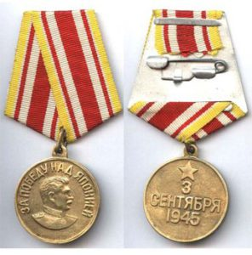
Важнейшая задача урока – не допустить фальсификации истории Второй мировой
войны, ее геополитических итогов.

Урок Второй мировой войны
События Второй мировой войны все более отдаляются во времени. Однако миллионы людей не перестают задумываться над причинами, породившими эту войну, ее итогами и уроками. Многие из этих уроков актуальны и сегодня. Великая Отечественная война - одна из самых трагических страниц в истории нашей страны. Много трудностей и лишений пришлось испытать советскому народу и его Вооруженным Силам. Но четырехлетняя ожесточенная борьба с фашистскими захватчиками увенчалась нашей полной победой над силами вермахта. Опыт и уроки этой войны имеют большое значение для ныне живущего поколения. Один из главных уроков состоит в том, что борьба с военной опасностью должна вестись, пока война еще не началась. Причем осуществляться коллективными усилиями миролюбивых государств, народов, всех, кому дороги мир и свобода. Вторая мировая война не была фатально неотвратима. Ее можно было предупредить, если бы западными странами не были допущены роковые политические ошибки и стратегические просчеты. Безусловно, непосредственный виновник войны - германский фашизм. Именно на нем вся полнота ответственности за ее развязывание. Однако и западные страны своей близорукой политикой умиротворения, стремлением изолировать Советский Союз и направить экспансию на Восток создали условия, при которых война стала реальностью. Советский Союз со своей стороны в тревожные предвоенные годы прилагал немало усилий для консолидации противостоящих агрессии сил. Однако выдвигаемые СССР предложения постоянно наталкивались на преграды западных держав, их упорное нежелание сотрудничать. Кроме того, западные страны стремились остаться в стороне от военного противоборства фашистской Германии и СССР. Только после того, как агрессор захватил едва ли не всю Западную Европу, советской дипломатии удалось не допустить образования единого, враждебного СССР блока государств и избежать войны на два фронта. Это явилось одной из предпосылок возникновения антигитлеровской коалиции и, в конечном итоге, разгрома агрессора. Другой важный урок Великой Отечественной войны состоит в том, что военное сотрудничество должно осуществляться не только с учетом экономических возможностей страны, но и реальной оценки существующих военных угроз. От этого зависит решение вопроса, к какой войне следует готовить Вооруженные Силы и какие оборонные задачи предстоит им решать. При планировании военного строительства важно учитывать все факторы, обеспечивающие безопасность страны: политико-дипломатические, экономические, идеологические, информационные и оборонные. В предвоенные годы многие военные теоретические разработки остались нереализованными. А ведь наша страна является родиной оперативного военного искусства, и именно в те годы была завершена разработка теории глубокой операции. Это же можно сказать и в отношении вооружений: новых разработок было немало, но войска их в необходимом количестве не имели. Этот недостаток отчасти проявляется в настоящее время и в Российской армии. Так, если во Второй мировой войне было использовано семь ранее не известных видов оружия, в корейской войне (1950 - 1953 гг.) - двадцать пять, в четырех арабо-израильских военных конфликтах - тридцать, то в войне в Персидском заливе - около ста. Поэтому необходимость в совершенствовании продукции военно-промышленного комплекса государства очевидна.
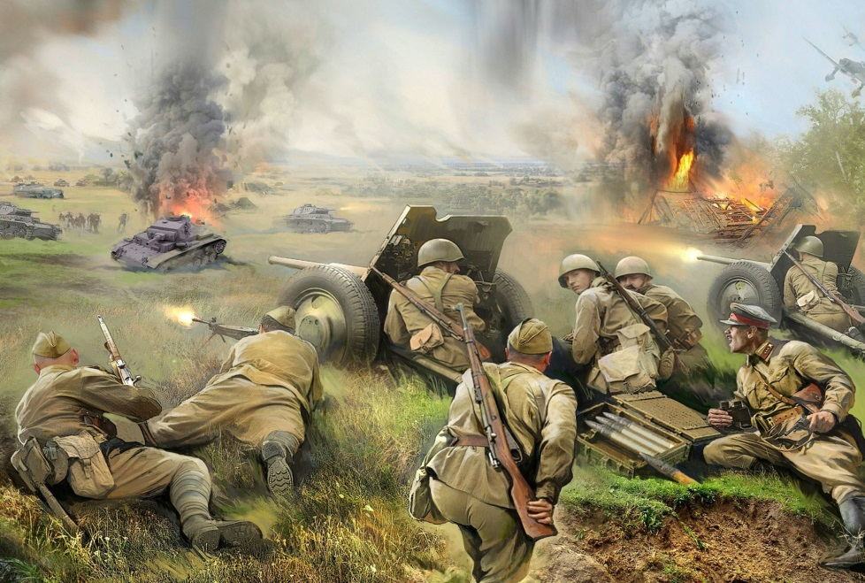
Не потерял своей актуальности и следующий урок - Вооруженные Силы могут рассчитывать на успех, если искусно владеют всеми формами военных действий. Надо признать, что в предвоенный период были допущены ошибки в теоретической разработке ряда важнейших проблем, что негативно отразилось и на практике боевой подготовки войск. Так, в военной теории того периода основным способом действий Вооруженных Сил в будущей войне считалось стратегическое наступление, а роль обороны оставалась приниженной. В результате проявлялось необоснованное стремление советского военного командования вести военные действия преимущественно наступлением и на чужой территории», соответственно с этим велась и подготовка наших войск.
После войны, в условиях глобального противостояния, не было другой альтернативы, как готовиться к мировой войне с применением всех имеющихся сил и средств. Ныне с окончанием «холодной войны» первоочередной задачей является подготовка к локальным войнам и вооруженных конфликтам, освоение способов ведения боевых действий с учетом их особенностей по опыту Афганистана, Чечни, войны в районе Персидского залива и др., а также борьбы с терроризмом. Вместе с тем, по мнению некоторых военачальников, было бы большой ошибкой исключать возможность возникновения крупномасштабной войны в России, которая может разразиться в результате разрастания мелких конфликтов и региональной войны. Учитывая это, необходимо не ослаблять внимание к мобилизационной, оперативной и боевой подготовке войск, всесторонне готовить личный состав армии и флота. События в различных регионах мира подтверждают, что основной акцент в боевой подготовке необходимо делать на обучение боевым действиям в условиях применения обычного, дальнобойного, высокоточного оружия, но при сохраняющейся угрозе применения ядерного оружия. Последнее становится достоянием все большего количества государств, в числе которых и страны с экстремистские настроенными политическими режимам. Важнейшим уроком начала войны является тщательный анализ различных вариантов действий вероятного противника и гибкое планирование применения сил и средств, а главное -принятие всех необходимых мер по поддержанию Вооруженных Сил в достаточной степени боевой готовности. Как известно, в минувшую войну мероприятия по переводу войск на военное положение были проведены с большим опозданием. В результате наши войска оказались в состоянии «относительной боеготовности» при некомплекте по личному составу до 40 - 60 процентов, что не позволило завершить не только стратегическое, но и оперативное развертывание группировок в предусмотренном мобпланом составе. Стратегическое развертывание ударных группировок Германии значительно опережало по срокам развертывание войск Красной армии в приграничных округах. Соотношение сил и средств, а также количество соединений первых эшелонов противостоящих сторон давало более чем двукратное преимущество в пользу Германии, что позволило ей нанести первый мощный удар. Урок минувшей войны состоит и в том, что побеждает не та сторона, которая первой нанесла удар и достигла решающих успехов в самом начале военных действий, а та, у которой больше моральных и материальных сил, которая умело использует их и способна превратить потенциальную возможность победы в реальную действительность. Наша победа не была исторически предопределена, как это подчеркивалось в прошлом. Она была завоевана в упорной борьбе, ценой огромного напряжения всех сил государства, ее народа и армии. Ни одно государство антигитлеровской коалиции не осуществило такой мобилизации людских и материальных ресурсов, как Советский Союз в годы войны, никто не перенес таких испытаний, какие выпали на долю советского народа и его Вооруженных Сил.
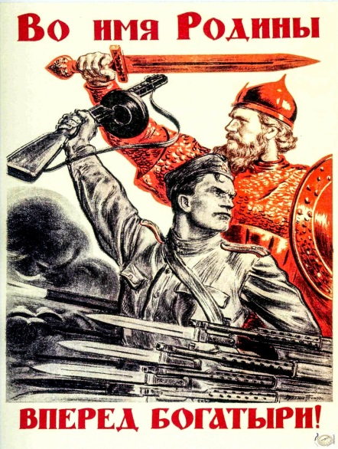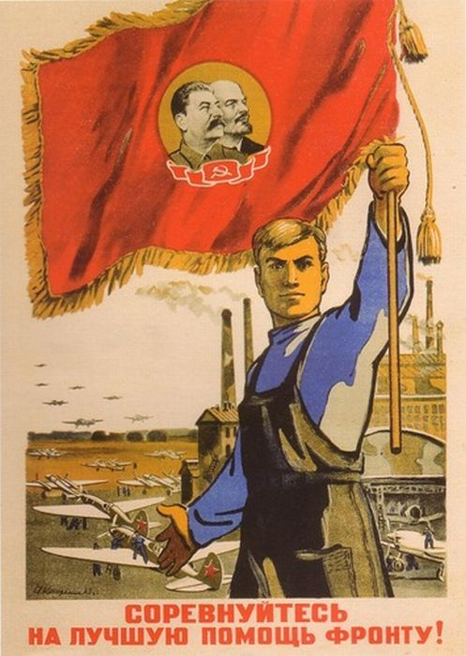
Только за первые 8 месяцев войны было мобилизовано около 11 млн. человек, из которых более 9 млн. направлено на укомплектование как вновь создаваемых, так и существовавших боевых частей. Война поглотила такое количество резервов, что за полтора года стрелковые войска в действующей армии обновляли свой состав трижды. За четыре года войны было мобилизовано (за вычетом повторно призванных 2237,3 тыс. человек) 29575 тыс. человек, а всего вместе с кадровым составом, находившимся в Красной армии и Военно-Морском Флоте на 22 июня 1941 года, встали в армейский строй (за годы войны) 34476 тыс. человек, что составило 17,5% всего населения страны. Тяжелейшие испытания, выпавшие на долю народов Советского Союза в годы войны, позволяют извлечь еще один исключительно важный урок: когда народ и армия едины, армия непобедима. В эти суровые годы, Вооруженные Силы страны были тысячами незримых нитей связаны с народом, который помогал им как необходимыми материальными средствами, так и духовными силами, поддерживая в воинах высокий моральный дух, уверенность в победе. Подтверждением тому служат массовый героизм, мужество, несгибаемая воля к разгрому врага.
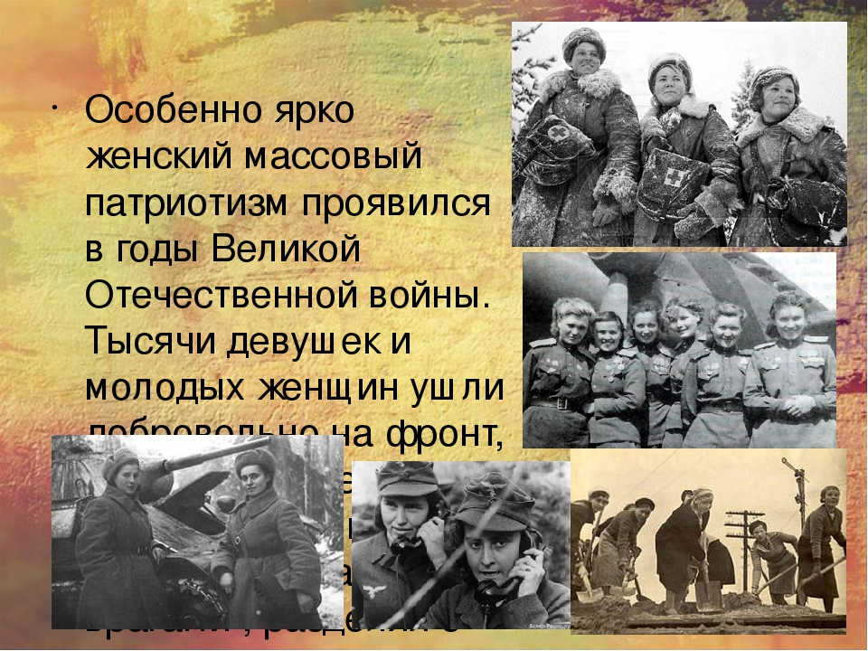
Героические традиции великого исторического прошлого нашего народа стали примером высокого патриотизма и национального самосознания наших граждан. Только за первые три дня войны в Москве от них поступило более 70 тыс. заявлений с просьбой направить на фронт. Летом и осенью 1941 года было создано около 60 дивизий и 200 отдельных полков народного ополчения. Их численность составляла около 2 млн. человек. Вся страна в едином патриотическом порыве встала на защиту своей независимости. Оборона Брестской крепости в первые дни войны - это символ стойкости, несгибаемости, мужества и героизма воинов. Целые соединения и части, роты и батальоны покрыли себя неувядаемой славой. Мужество и героизм советских воинов признавали даже наши противники. Так, бывший гитлеровский генерал Блюментрит, который еще в Первую мировую войну воевал против России в звании лейтенанта, в интервью английскому военному историку Гарту рассказывал: «Уже сражения июня 1941 года показали нам, что представляет собой новая Советская армия. Мы теряли в боях до 50% личного состава. Фюрер и большая часть нашего командования не имели об этом представления. Это вызвало массу бед». Другой немецкий генерал - начальник генштаба сухопутных войск вермахта Гельдер на восьмой день войны записал в своем дневнике: «Сведения с фронта подтверждают, что русские всюду сражаются до последнего человека…» Любовь к Родине и ненависть к ее врагам сцементировали фронт и тыл, сделали страну мощной крепостью, стали важнейшим фактором в достижении победы.
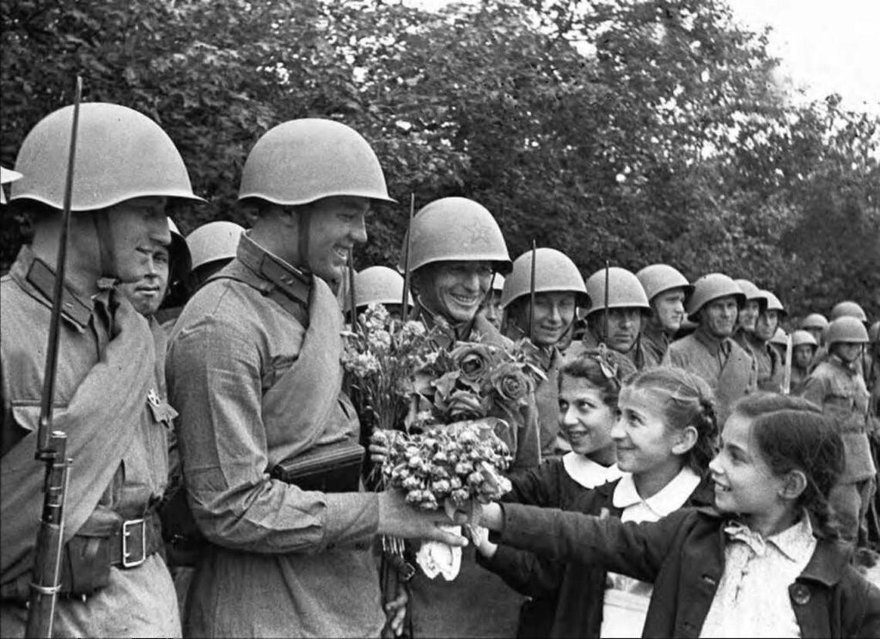
2. Разоблачение фальсификации истории войны.
В годы Второй мировой войны ожесточенная борьба велась не только на полях сражений, но и в духовной сфере, за умы и сердца миллионов людей на всей планете. Идеологическая борьба велась по самым различным вопросам политики, международных отношений, хода и исхода войны, преследуя при этом принципиально разные цели. Если фашистское руководство открыто звало свой народ к порабощению других народов, к мировому господству, то советское руководство всегда выступало за справедливую освободительную борьбу и защиту Отечества. Уже в ходе войны появились политики, историки, пропагандировавшие мифы о «превентивном характере» войны фашистской Германии против СССР, о «случайности поражения» немецко-фашистских войск в крупных сражениях на советско-германском фронте и т. д. Победа в войне выдвинула Советский Союз в разряд ведущих держав мира, способствовала росту его авторитета и престижа на международной арене. Это никак не входило в планы реакционных международных сил, вызывало у них откровенную злобу и ненависть, приведшие к «холодной войне», к яростным идеологическим атакам против СССР. На протяжении всего послевоенного периода события Великой Отечественной войны являлись одним из основных направлений острого идеологического противостояния западных идеологических центров и Советского Союза. Главным объектом нападок стали важнейшие проблемы войны - история предвоенного периода, военное искусство командования Красной армии, роль и значение различных фронтов, советские потери в войне, цена победы и т. п. Фальсифицированные концепции, взгляды по этим и другим проблемам распространялись миллионными тиражами книг, статей, отражались в теле- и радиопередачах, в произведениях киноискусства. Цель всего этого - скрыть подлинные причины того, что Вторая мировая война была порождена самой капиталистической системой; представить Советский Союз наряду с Германией ответственным за развязывание войны; принизить вклад СССР и его Вооруженных Сил в разгром фашистского блока и одновременно возвеличить роль западных союзников по антигитлеровской коалиции в достижении победы. Приведем некоторые приемы, к которым прибегают фальсификаторы истории Великой Отечественной войны. Убедительных документов и фактов о подготовке Советским Союзом нападения на Германию этими авторами не приводится, ибо их нет в действительности. В результате сочиняются умозрительные схемы и ведутся разговоры о готовности СССР нанести «упреждающий удар» и другие измышления в таком же духе. Другим приемом, с помощью которого западные фальсификаторы также пытаются обосновать подготовку СССР к «наступательной превентивной войне» против Германии, служит произвольная интерпретация речи Сталина перед выпускниками военных академий Красной армии 5 мая 1941 года, которую называют «агрессивной», «призывающей к войне с Германией». Эту версию активно пропагандирует и ряд российских историков. Безапелляционность и надуманность указанных выводов очевидна. Факты свидетельствуют о том, что в 1941 году ни Гитлер, ни командование вермахта не имели повода думать, что СССР может напасть на Германию. В Берлин не поступало никакой информации об агрессивных замыслах Советского Союза. Напротив, германские дипломаты и германская разведка постоянно докладывали о желании СССР сохранить мир с Германией, не допустить возникновения в отношениях с этой страной серьезных конфликтных ситуаций, о готовности нашего государства ради этого пойти на определенные экономические уступки. СССР до самого последнего момента отправлял промышленные и сельскохозяйственные товары в Германию. Фальсификаторы предпринимают немало сил к преуменьшению потерь немецкой стороны и преувеличению потерь Красной армии в некоторых крупных сражениях, чем стремятся принизить значение последних. Так, немецкий историк К. Г. Фризер, ссылаясь на данные германских архивов, утверждает, что в ходе танкового сражения под Прохоровкой 12 июля 1943 года потери немецкой стороны свелись лишь к 5 танкам. Еще 38 танков и 12 штурмовых орудий были повреждены. Однако, по данным российских военных архивов следует, что немецкая сторона потеряла от 300 до 400 танков и штурмовых орудий безвозвратно. При этом и советская 5-я гвардейская ТА, принимавшая основное участие в Прохоровском сражении, понесла тяжелые потери - около 350 танков и САУ. Оказалось, что немецкий историк привел данные о потерях лишь 2-го танкового корпуса СС, умолчав о потерях 48-го и 3-го немецких танковых корпусов, также принимавших участие в сражении. Подобным образом действуют не только отдельные исследователи, но и серьезные государственные организации. Например, в 1991 году в США был создан Национальный комитет по празднованию 50-й годовщины Победы во Второй мировой войне. Вскоре эта организация издала огромным тиражом красочный юбилейный буклет, подготовленный с участием историков. Он открывается «Хроникой важнейших событий Второй мировой войны». И в этом весьма подробном перечне не названа ни одна из крупных битв, ни одна из операций, выигранных или проведенных советскими войсками против немецко-фашистских захватчиков. Как будто не было Московской, Сталинградской, Курской и других битв, после которых гитлеровская армия понесла невосполнимые потери и окончательно утратила стратегическую инициативу. В послевоенные годы, в условиях «холодной войны», на Западе вышло в свет огромное количество исторической литературы, в которой искажались подлинные события Второй мировой войны и всячески принижалась роль СССР в разгроме фашистских агрессоров. Этот прием фальсификации используется и по сей день, хотя во время войны наши западные союзники более объективно оценивали ведущую роль СССР в борьбе против общего врага. Отечественная война была Великой как по своему размаху, так и по привлекаемым на советско-германский фронт силам и средствам. Общее количество личного состава с обеих сторон только в действующей армии доходило до 12 млн. человек. Одновременно в разные периоды действовало от 800 до 900 расчетных дивизий на фронте от 3 до 6,2 тыс. км, который приковывал подавляющую часть вооруженных сил Германии, ее союзников и Советского Союза, оказывая тем самым решающее влияние на обстановку на других фронтах Второй мировой войны. Президент США Ф. Рузвельт отмечал, что «…русские убивают больше солдат противника и уничтожают больше его вооружения, чем все остальные 25 государств Объединенных Наций, вместе взятые». С трибуны палаты общин У. Черчилль заявил 2 августа 1944 года, что «именно Русская армия выпустила кишки из германской военной машины». В те годы было немало подобных оценок. И в этом нет ничего удивительного. Очень трудно было не видеть очевидной истины: решающий вклад Советского Союза в Победу, его выдающаяся роль в спасении мировой цивилизации от гитлеровской чумы представлялись бесспорными. Но вскоре после разгрома фашизма недавние союзники СССР начали говорить по-другому, высокие оценки роли нашей страны в войне были забыты и появились суждения совсем иного рода. С особой настойчивостью в послевоенной историографии проводилась идея, будто важнейшие сражения Второй мировой войны происходили не на советско-германском фронте и исход вооруженного противоборства двух коалиций решался не на суше, а главным образом на море и в воздушном пространстве, где вооруженные силы США и Англии осуществляли интенсивные боевые действия. Авторы этих изданий утверждают, что ведущей силой антигитлеровской коалиции были США, поскольку они имели наиболее мощные среди капиталистических стран вооруженные силы. Подобные взгляды на роль стран антигитлеровской коалиции в достижении победы над фашизмом прослеживаются, например, в 85-томной «Истории Второй мировой войны», подготовленной исторической секцией при кабинете министров Великобритании, 25-томной американской «Иллюстрирован- ной энциклопедии Второй мировой войны» и многих других изданиях. Наш народ по достоинству оценивает большой вклад в победу над фашизмом народов США, Великобритании, Франции, Китая и других стран антигитлеровской коалиции. Но именно на советско-германском фронте происходили главные битвы Второй мировой войны, здесь были сосредоточены основные силы гитлеровского вермахта. Так, с июня 1941 года до открытия второго фронта 6 июня 1944 на советско-германском фронте воевали 92 - 95% сухопутных войск фашистской Германии и ее сателлитов, а затем - от 74 до 65%. Советскими Вооруженными Силами было разгромлено 507 немецко-фашистских дивизий и 100 дивизий ее союзников, почти в 3,5 раза больше, чем на всех остальных фронтах Второй мировой войны. На советско-германском фронте враг понес три четверти своих людских потерь. Урон в личном составе фашистской армии, нанесенный Красной армией, был в 4 раза больше, чем на западноевропейском и средиземноморском театрах военных действий, вместе взятых, а по числу убитых и раненых - в 6 раз. Здесь же была уничтожена основная часть военной техники вермахта: свыше 70 тыс. (более 75%) самолетов, около 50 тыс. (до 75%) танков и штурмовых орудий, 167 тыс. (74%) артиллерийских орудий, более 2,5 тыс. боевых кораблей, транспортов и вспомогательных судов. Открытие второго фронта также не изменило значения советско-германского фронта как главного в войне. Так, в июне 1944 года против Красной армии действовало 181,5 немецких и 58 дивизий союзников Германии. Американским и английским войскам противодействовало 81,5 немецких дивизий. Так что все объективные факты свидетельствуют о том, что Советский Союз внес решающий вклад в разгром гитлеровской Германии и ее союзников. При оценке итогов Великой Отечественной войны особенно пристальное внимание западные историки уделяют вопросу о цене победы, о наших жертвах во время войны. Из-за наших больших потерь ставится под сомнение вообще значимость достигнутой победы. Известно, что общие потери СССР в войне составляют 26,5 млн. человек, из них 18 млн. - это мирное население, погибшее в результате фашистских зверств на оккупированной территории. Общие безвозвратные потери (убиты, пропали без вести, попали в плен и не вернулись из него, умерли от ран, болезней и в результате несчастных случаев) Советских Вооруженных Сил вместе с пограничными и внутренними войсками составили 8 млн. 668 тыс. 400 чел. В обшей сложности, безвозвратные потери Советских Вооруженных Сил на 1 - 1,5 млн. чел. превышают соответствующие германские потери. Но это за счет того, что в фашистском плену были 4,5 млн. советских военнопленных, а возвратились в СССР после войны только 2 млн. человек. Остальные погибли в результате фашистских злодеяний. В советском плену из 3,8 млн. немецких военнопленных умерли 450 тыс. человек. Попытки представить потери агрессора меньшими, чем они были в действительности, искажают историческую правду, свидетельствуют о предвзятости тех, кто стремится сознательно умалить подвиг советского народа в Великой Отечественной войне.

